MAITOKÄRRY
TUOTENRO 2542
KOKOAMINEN, KÄYTTÖOHJEET

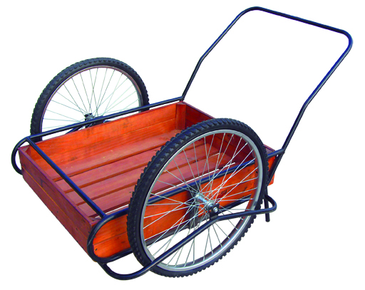

MAITOKÄRRYN OSALUETTELO:
1: KORIRUNKO
2: PUINEN KORI
3: KAKSI 26 TUUMAN PYÖRÄÄ
4: VASEN SIVURUNKO
5: OIKEA SIVURUNKO
6: JALAT
7: KAHVA
8: KIINNIKEPUSSI, SISÄLTÖ:
* M6 X 35 -PULTTI, LITTEÄ ALUSLEVY, JOUSIALUSLEVY JA KUUSIOMUTTERI. 8 KPL
* V-PIDIKKEET JA M6 X 30 -PULTTI, LITTEÄ ALUSLEVY JA LUKKOMUTTERI. 4 KPL
1. 2. 3
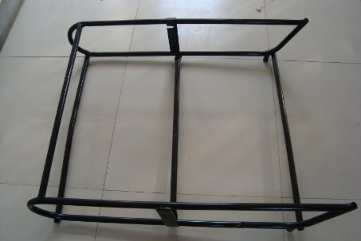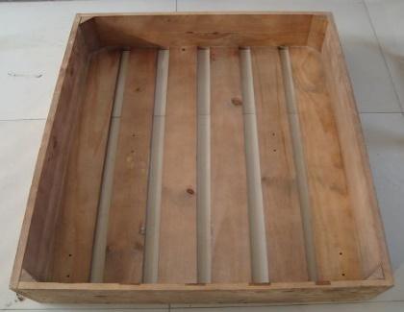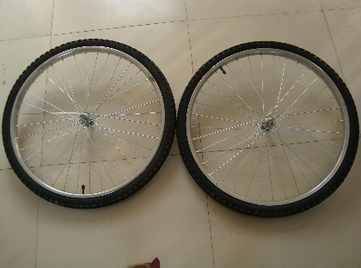
4. 5 6
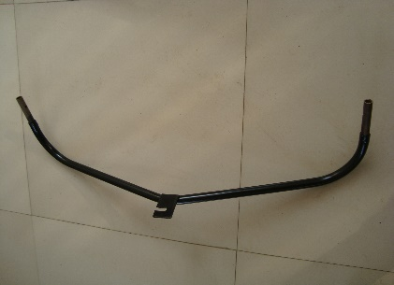 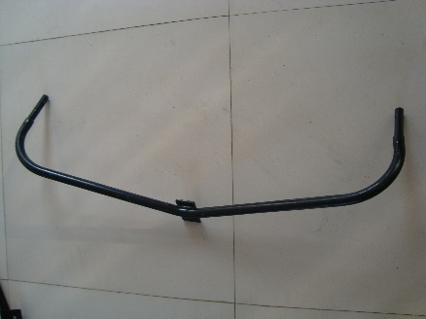 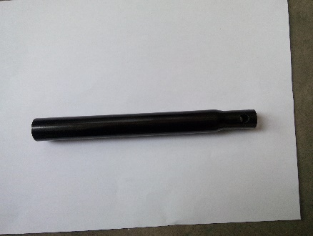 换
7 8
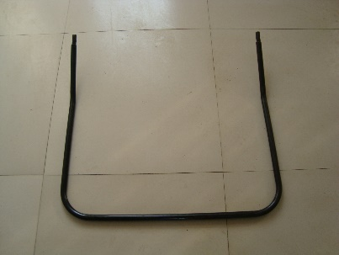 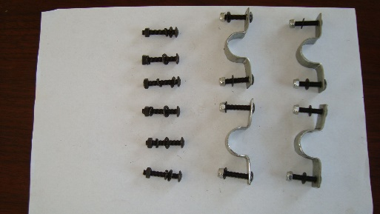 加
KASAAMINEN
A: ASETA JA KIINNITÄ PUINEN KORI KORIRUNKOON V-KIINNIKKEIDEN JA M6 X 30 -PULTIN, LITTEÄN ALUSLEVYN JA LUKKOMUTTERIN AVULLA.
B: KIINNITÄ VASEN SIVURUNKO M8 X 35 -PULTIN, LITTEÄN ALUSLEVYN, JOUSIALUSLEVYN JA KUUSIOMUTTERIN AVULLA.
C: KIINNITÄ OIKEA SIVURUNKO KÄRRYYN KUTEN VAIHEESSA B.
D: KIINNITÄ JALAT RUNKOON M6 X 35 -PULTIN, LITTEÄN ALUSLEVYN, JOUSIALUSLEVYN JA KUUSIOMUTTERIN AVULLA.
E: KIINNITÄ PYÖRÄT KÄRRYYN
F: KIINNITÄ KAHVA KÄRRYYN M6 X 35 -PULTIN, LITTEÄN ALUSLEVYN, JOUSIALUSLEVYN JA KUUSIOMUTTERIN AVULLA.
A B
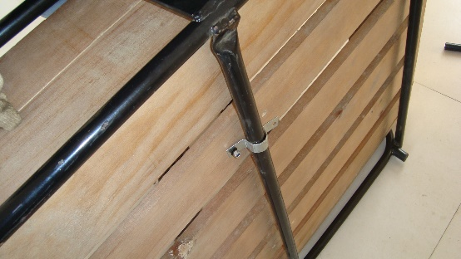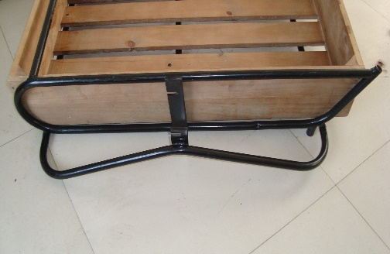
C D
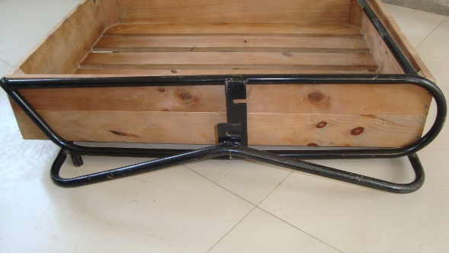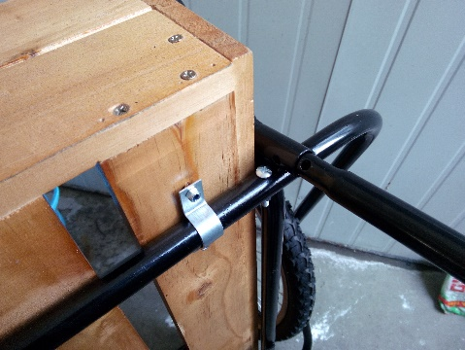
E F
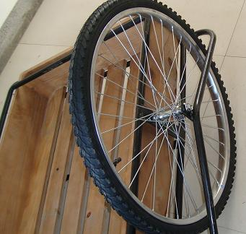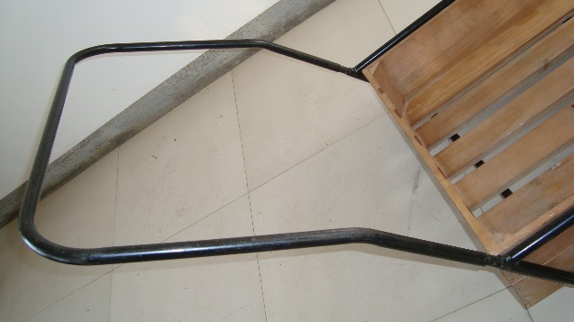

Tuotteen takuu on voimassa 1 vuoden ostopäivästä.
Takuu ei kata kuluvia osia eikä virheellisestä käytöstä johtuvia vaurioita.
Takuu ei ole voimassa, jos tuotetta käytetään muihin tarkoituksiin kuin sen alkuperäiseen tarkoitukseen tai jos tuotetta käytetään kaupalliseen / ammatilliseen tai vuokrauskäyttöön.
Takuu ei kata luonnonolosuhteista aiheutuvia vahinkoja eikä vaurioita, jotka johtuvat virheellisestä säilytyksestä.
Takuuasioissa ota yhteys jälleenmyyjään.

Blue Import BIM Oy, Hampuntie 12-14, 36220 Kangasala

